Добрый день, уважаемые родители!
Предлагаю вам дистанционные задание на 16 октября 2025 года.
- Уважаемые родители, ознакомьтесь, пожалуйста, с памяткой по профилактике гриппа и ОРВИ, расскажите детям, что необходимо делать и каких правил придерживаться, чтобы не заболеть.

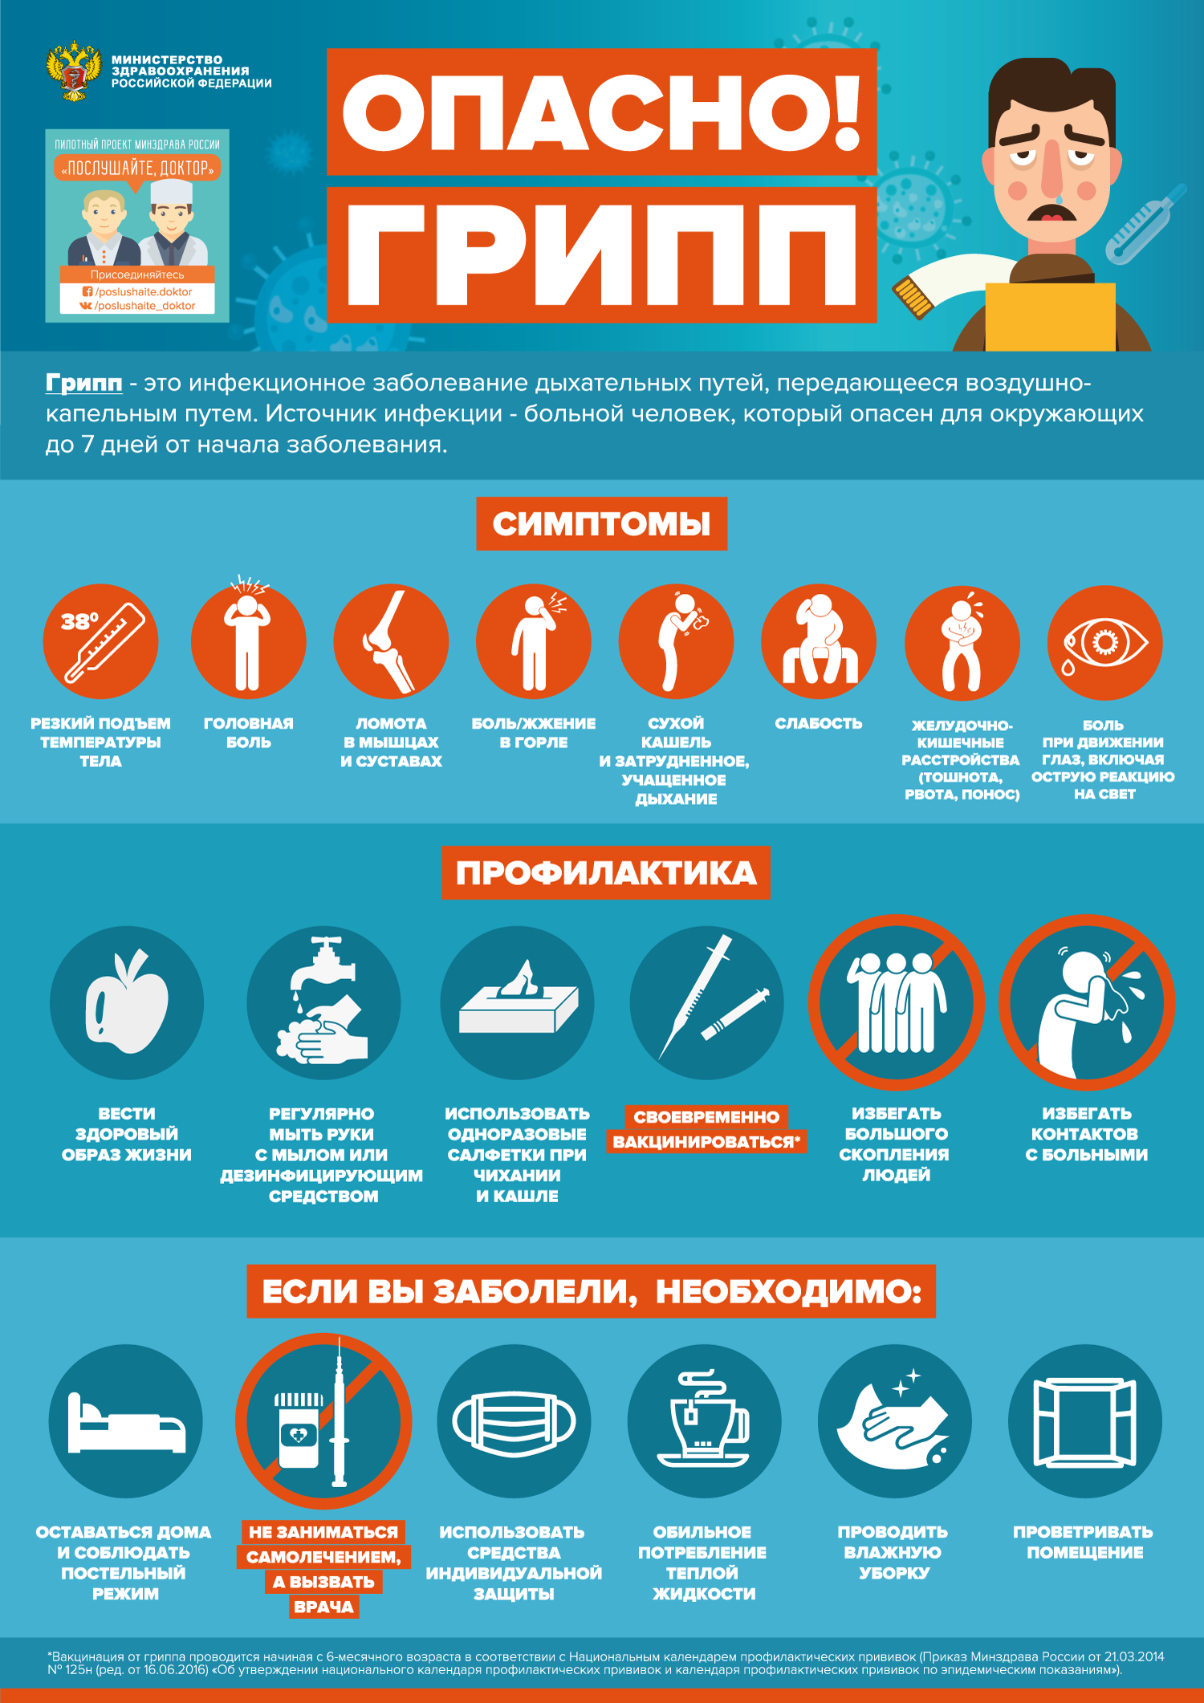
- Сегодня лепка.
Чтобы узнать, кого сегодня будем лепить, отгадайте загадку:
Любопытный, озорной,
И мотает головой,
Прыгает, бодается,
Как он называется? (козлик)


Козлику грустно и скучно, предлагаю посмотреть видео и слепить для козлика друзей.
https://vkvideo.ru/video-194773175_456239030
Фото козликов отправляйте в группу «Крепыши» в MAX
Всем хорошего дня и крепкого здоровья!

